2024年大学试题(经济学)-微观经济学历年考试高频考点试题附带答案

（图片大小可自由调整）

第1卷

一.参考题库(共25题)
1.公共产品有哪些特征？为什么私人厂商不愿意提供公共产品？

2.利用短期生产规律，做出曲线图并分析说明理性生产厂商为什么会把生产区域停留在第二阶段？

3.收入效应

4.下列每个事件会对自行车市场产生影响。对每一个事件，哪一条曲线受影响（自行车的供给还是需求），向哪个方向移动，以及对自行车均衡价格和数量带来的影响是什么？环保运动使嗜好向自行车变动

5.交易成本

6.帕累托标准

7.试用边际报酬递减规律分析企业为何不能无限制地增加某一种生产要素？

8.补偿预算线

9.边际效用递减规律

10.委托—代理问题

11.假定一个美国工人每年能生产100件衬衣或20台电脑，而一个中国工人每年能生产100件衬衣或10台电脑。画出这两个国家的生产可能性边界。假定没有贸易，每个国家的工人各用一半的时间生产两种物品，在你的图上标出这一点。

12.若甲用全部收入能购买4单位X和6单位Y，或者12单位X和2单位Y。 ①作出预算线。 ②商品X的价格与商品Y的价格之比是多少？

13.非竞争性

14.已知生产函数为 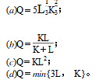 求： （1）厂商长期生产的扩展线方程。 （2）当PL＝1，PK＝1，Q＝1000时，厂商实现最小成本的要素投入组合。

15.微观经济学为什么又叫做价格理论？

16.外生变量和内生变量的关系

17.根据市场研究，一家唱片公司获得了以下有关其新CD的需求和生产成本的信息：
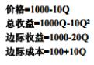
其中，Q表示可以售出的CD数量，而P是用美分表示的价格。
找出能实现社会福利最大化的价格和数量。

18.已知生产函数为Q=min（2L，5K），求： （1）当产量Q=100时，最优的L与K值分别为多少？ （2）如果PL=1，PK=4，则生产300单位产量时的最小成本为多少？

19.已知完全竞争市场上单个厂商的长期成本函数为LTC=Q3-20Q2+200Q，市场的产品价格为P=600。求： （1）该厂商实现利润最大化时的产量、平均成本和利润为多少？ （2）该行业是否处于长期均衡？为什么？ （3）该行业处于长期均衡时每个厂商的产量、平均成本和利润为多少？ （4）判断（1）中的厂商处于规模经济阶段还是规模不经济阶段？

20.用图15—4回答。
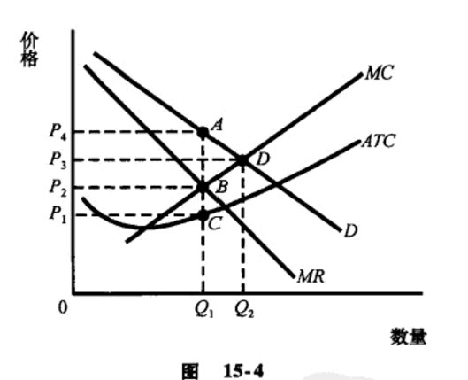
利润最大化垄断者所赚到的利润由以下哪一块面积代表？（）
A、P4ABP2
B、P4ACPl
C、P4AQlO
D、P3DQ2O
E、以上各项都不是

21.两名能力相同的运动员竞争1万美元的奖金。每个人都要决定是否使用一种危险的提高成绩的药物。如果一个运动员用了这种药，而另一个人没用，那么，用了药的运动员将获得奖金。如果两个运动员都用药或都不用药，他们就平局并平分奖金。用药给健康带来的风险相当于损失X美元。 a．画出一个2×2的支付矩阵，以描述两名运动员面临的决策。 b．X为多少时，服用药物将是纳什均衡？ c．如果服用药物的安全性提高（即降低X），运动员的状况将变好还是变糟？

22.下表是牛奶和蜂蜜之间的一些数据：
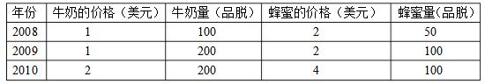
计算2009年和2010年从上一年以来名义GDP、真实GDP和GDP平减指数变动的百分比。

23.根据市场研究，一家唱片公司获得了以下有关其新CD的需求和生产成本的信息：
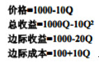 其中，QQ表示可以售出的CCDD数量，而PP是用美分表示的价格。 A．找出使公司利润最大化的价格和数量。 B．找出能实现社会福利最大化的价格和数量。 C．计算垄断带来的无谓损失。 D．假设除了以上成本以外，还要向录制唱片的乐师支付报酬。这家公司在考虑以下四种方案： 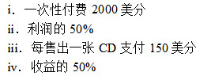 对于以上四种方案，分别计算使利润最大化的价格和数量。在这些付酬计划之中，如果有的话，哪一种能改变垄断引起的无谓损失？解释原因。

24.利用图阐述需求的价格弹性的大小与厂商的销售收入之间的关系。

25.假设某一厂商生产的A产品，其价格为10元，产量为250单位，每单位的成本为9元，可变成本为6元，求该厂商的准租金和经济利润。

第2卷

一.参考题库(共25题)
1.总收益

2.下面的的图形表示的是（） 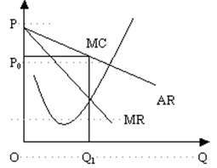
A、若干企业占有相同的市场份额，成本结构也相同，有价格冲突
B、若干企业占有相同的市场份额，成本结构不相同，有价格冲突
C、若干企业占有相同的市场份额，成本结构也相同，无价格冲突
D、若干企业占有相同的市场份额，成本结构不相同，无价格冲突

3.
某消费者消费100单位的X和200单位的Y，如果X的价格PX从2元上升到4元，而PY不变，为使消费水平不变（斯卢茨基补偿），则他的收入应增加多少？

4.生产集团

5.论述宏观经济政策的主要内容。

6.假设某商品市场上只有A、B两个消费者，他们的需求函数各自为QAd＝20－4P和QBd＝30－5P。 （1）列出这两个消费者的需求表和市场需求表。 （2）根据（1），画出这两个消费者的需求曲线和市场需求曲线。

7.假设要素（劳动）市场和商品市场完全竞争，商品价格为10，工资率为50。某企业投入1，2，3，4，5单位劳动所得到的产出为12，20，26，30，32。求该企业在利润最大化生产点的边际产品值。

8.Little Kona是一家小咖啡公司，正在考虑进入由Big Brew控制的市场。每家公司的利润取决于Little Kona是否进入以及Big Brew设定高价格还是低价格。 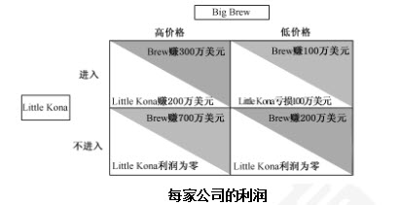 a．这个博弈的两个参与者谁有占优策略？ b．你对a的回答有助于你理解另一个参与者会怎么做吗？本例中的纳什均衡是什么？它是唯一的吗？ c．Big Brew威胁Little Kona说：“如果你进入，我们将设定低价格，因此，你最好不要进入。”你认为Little Kona应该相信这种威胁吗？为什么？ d．如果这两个企业可以勾结并就如何瓜分总利润达成协议，你预期结果会是什么？

9.消费者剩余

10.消费者均衡

11.假设要素（劳动）市场和商品市场完全竞争，商品价格为10，工资率为50。某企业投入1，2，3，4，5单位劳动所得到的产出为12，20，26，30，32。那么该企业应该投入多少单位的劳动？

12.已知商品X的生产函数为X=5L0.4K0.6，商品Y的生产函数为Y=4L0.5K0.5，若社会上有，且指生产X与Y商品，试问：该社会的生产契约曲线是什么？

13.契约曲线

14.假设消费的收入增加。在汽车（正常物品）市场上，这个事件引起需求增加还是需求量增加？这个事件引起供给增加还是供给量增加？试解释之。

15.由A，B两人及X，Y两产品构成的经济中，A，B的效用函数分别为UA=XY，UB=40（X+Y），X，Y的存量为（120，120），该经济的社会福利函数为W=UAUB。求： （1）该经济的效用边界。 （2）社会福利最大化时的资源配置。

16.举出寡头之外的两个例子，说明囚徒困境如何有助于解释行为？

17.为什么完全竞争厂商长期均衡时，正好收支相抵？

18.信息不对称

19.由短期总成本曲线推导出长期总成本曲线，并说明长期总成本的经济含义。

20.假设《每日新闻》估计，如果它把自己报纸的价格从1美元提高到1．5美元，那么订户数就将从5万下降到4万。使用中点法的好处是什么？

21.简述古诺模型的主要内容和结论。

22.价格歧视

23.短期边际成本曲线和短期平均成本曲线、短期平均可变成本曲线是什么关系？为什么？

24.替代品

25.需求法则

第3卷

一.参考题库(共25题)
1.设一厂商使用的可变要素为劳动L，其生产函数为： Q＝－0.01L3＋L2＋38L 其中，Q为每日产量，L是每日投入的劳动小时数，所有市场（劳动市场及产品市场）都是完全竞争的，单位产品价格为0.10美元，小时工资为5美元，厂商要求利润最大化。问厂商每天要雇用再多少小时劳动？

2.试分析完全竞争厂商与完全垄断厂商长期均衡的异同。

3.一个厂商使用劳动和资本两种生产要素生产汽车。假设平均劳动生产率（总产出除以工人的数量）在最近几个月里一直增加。这是否意味着工人工作越来越努力了？或者，这是否意味着该厂商变得更加有效率了？请作图并加以解释。

4.排他性

5.
在一个加油站，汽油价格每天都在变化之中一个司机过来后，没有看价格就直接说，给我加40升的汽油他的需求价格弹性是多少？

6.简述凯恩斯的相对收入假说、生命周期假说的主要观点。

7.计算题：假定A企业只使用一种可变投入L，其边际产品价值函数为MRP=30＋2L一L2，假定企业的投入L的供给价格固定不变为15元，那么，利润极大化的L的投入数量为多少？

8.蛛网模型

9.假设某劳动者每天的时间资源24小时用于两种用途：工作时间L，闲暇时间H，工作的工资率用W表示，劳动的收入用Y表示（即Y=WL），其总效用函数为：U=48H+HY-H2，求： （1）该劳动者的劳动供给曲线； （2）该劳动者的工资率与工作时间会不会呈反方向变化？ （3）不管工资率有多高，工作时间不会超过多少？

10.试述完全竞争厂商的长期均衡并评价其效率。

11.竞争市场如何选择哪一个生产者将生产并销售一种产品？

12.如果一个经济在c点运行，多生产15单位熏肉的机会成本是（）
A、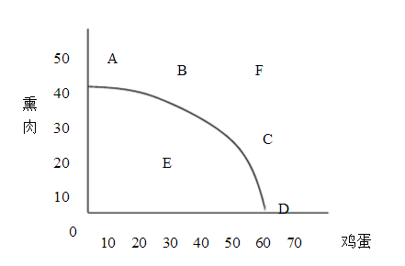10单位鸡蛋。
B、20单位鸡蛋。
C、30单位鸡蛋。
D、40单位鸡蛋。
E、50单位鸡蛋。

13.已知某完全竞争行业的单个厂商的短期成本函数为STC=0.1Q3-2Q2+15Q+15Ω+10。 （1）当市场上产品的价格为P=55时，厂商的短期均衡产量和利润是多少？ （2）当市场价格下降为多少时，厂商必须停产？

14.如果某企业仅生产一种产品，并且惟一可变要素是劳动，也有固定成本。其短期生产函数为，其中，Q是每月产量，单位为吨，L是雇用工人数，试问： （1）欲使劳动的平均产量达到最大，该企业需要雇用多少工人？
以上内容仅为本文档的试下载部分，为可阅读页数的一半内容。如要下载或阅读全文，请访问：https://d.book118.com/447043004106006033

